第五章 IS曲线
- 本章教学目的与要求：
投资函数、投资曲线及其移动；
两部门IS曲线的定义、IS曲线的推导；
IS曲线的平移；
三部门IS曲线及其经济含义。
二、教学内容：
5、1对投资理论的进一步探讨
一、投资函数
投资函数是反映投资和利率数量关系的一种表达形式，一般假定为：
I=I₀-hr h>0 （5.1.2）
上式中，I为计划投资量，简称投资。I₀为自发投资，即不依赖于利率变化的一个量，r代表实际利率（它等于名义利率除以价格水平），h为一大于零的参数，它可以反映投资对利率变化的敏感程度。
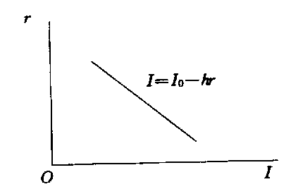

图5.1 投资曲线
根据马歇尔习惯，纵轴为利率、横轴为投资支出。与纵轴的截距等于（I₀/h），与横轴的截距等于I₀。投资曲线表明：利率高，投资少；利率低，投资多。

二、投资曲线的斜率
为了导出投资曲线的斜率，有必要将式（5.1.2）改写为：
r=I₀/h-1/hI （5.1.3）
因此，投资曲线的斜率为：
dr/dI=-1/h （5.1.4）

重要论点：h值愈大，投资曲线愈平坦、斜率愈小、投资利率弹性系数数愈大；反之，h值愈小，投资曲线愈陡峭，斜率愈大，投资利率弹性系数愈小。这一结论在学习IS曲线及其财政政策时非常重要。为了便于读者记忆，现将上述讨论总结如下表。
表5.1 h值和投资曲线的关系
h值  （h>0） | 投资曲线的形状 | 投资曲线的斜率（绝对值） | 投资利率弹性
变大  变小 | 更为平坦  更为陡峭 | 变小  变大 | 变大  变小
0  ∞ | 垂线  水平线 | ∞  0 | 0  ∞

下面我们介绍两种图像推导IS曲线的方法。
（一）利用I=S关系式
已知两部门国民收入的均衡条件为I=S，借助这一关系式，可推导出IS
曲线。
现假定我们已知：
S=-a+(1-b)Y
I=I₀-hr
上两式中的参数a、b、I₀，和h均为已知的常数，这样就有惟一的一条储蓄曲线和唯一的一条投资曲线相对应，分别参见图5.6（a）和图5.6（c）。
图5.6（b）是另一种形式的45º线图，在该45º线上的任意一点均人I=S, 45º线隐含着国民收入的均衡状态。
现假定利率水平为r₁，此时投资量为I₁，它由图5.6（c）中的投资的曲线所决定。经图（b）转置，对应于图（a）中的S₁，此时满足I₁=S₁,并同时决定了Y₁，因此，得到图（d ）的A点，它表明了商品市场均衡时某一种国民收入Y和利率r之间的关系，IS曲线必定经过A点。
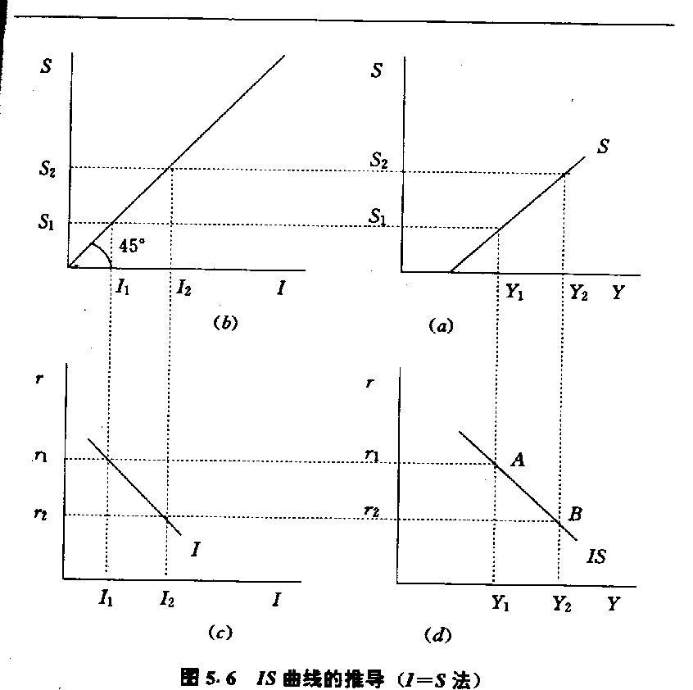

图5.6 IS曲线的推导（I=S法）
同理，当利率水平为r₂，它决定了I₂，当I₂=S₂时，决定了Y₂点，从而得到图（d）中的B点，它也在IS曲线上，将A、B两点连接起来，便得到了一条线性的IS曲线。
（二）利用NI=AE关系式
现假定有两个不同的利率水平r₁和r₂，且有r₁ >r₂，r₁所对应的总支出曲线为：
AE₁=C+I
=a+bY+I0=hr₁
=$\overline{A}$+ bY-hr₁ (5.2.10)
（$\overline{A}$=a+I0）
当Y=0时，
AE₁ =$\overline{A}$-hr₁ (5.2.11)
同理，r₂所对应的总支出曲线为：
AE₁ =$\overline{A}$+ bY-hr₂ (5.2.12)
当Y=0时，
AE₂ =$\overline{A}$-hr₂ (5.2.13)
由此可见，AE₁和AE₂曲线的斜率均为b，纵横距分别为（$\overline{A}$-hr₁）和（$\overline{A}$-hr₂），由于，r₁ > r₂，所以AE₂处于AE₁的上方，且互相平行。

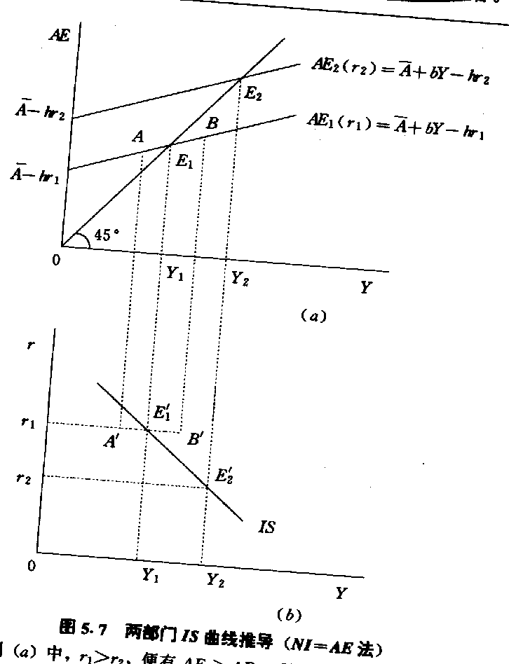

图5.7 两部门IS曲线推导（NI=AE法）
在图（a）中，r₁ > r₂，便有AE₂> AE₁，得到两个国民收入均衡点：E₁和E₂。再把它们所隐含的r和Y的关系在图（b）中描点，连接E${}^{'}$₁和E${}^{'}$₂两点，便可得到一条斜率为负的IS曲线。

图5.7（a）中的A点，代表着在利率水平r₁时支出大于总产出（亦可说成总需求大于总供给），它对应于图5.7（b）中的Aˊ点，推而广之，IS曲线左下方的任意一点（如Aˊ点）均代表着总支出大于总产出。因此，国民收入在r₁水平上将从Aˊ变化到均衡点E₁，进而实现了商品市场的均衡条件。
同理可以分析，IS曲线右上方的任意一点（如Bˊ点）均隐含着总支出小于总产量。因此，国民收入有收缩和趋势。
5.2. IS曲线的斜率
从式（5.2.6）中可以导出IS曲线的斜率为：
dr/dy=-(1-b/h)<0 (5.2.14)
但这一斜率的经济含义通常需要反过来理解，即：
dy/dr=-(h/1-b)<0 (5.2.15)
这就是说，当利率变化1个单位时，Y要反向变化（h/1-b）个单位。

表5.2 b、h值与IS曲线斜率的关系
b和h | 变化 | IS曲线的形状 | IS曲线的斜率 | 经济含义
b值  （b>0） | 变大 | 更为平坦 | 变小 | Y对r的变化反应更灵敏
b值  （b>0） | 变小 | 更为陡峭 | 变大 | Y对r的变化反应更不灵敏
h值  （h>0） | 变大 | 更为平坦 | 变小 | Y对r的变化反应更灵敏
h值  （h>0） | 变小 | 更为陡峭 | 变大 | Y对r的变化反应更不灵敏

5.3 三部门IS曲线
在弄懂了两部门IS曲线的基础上,学习三部门IS曲线就很容易了.因此,本节只作一简要讨论。
5.3.1 三部门IS议程表达式
决定三部门IS曲线的行为方程如下：
C=a+bY_{D}
I=I₀-hr
G=G₀
T_{X}=T_{X0}
T_{R}=T_{R0}
Y_{D}=Y-T_{X}+T_{R}
三部门模型的商品市场均衡条件为：
Y=C+I+G
因此，有：
Y=a+bY_{D}+I₀-hr+G₀
=a+b(Y-T_{X0}+T_{R0})+I₀-hr+G₀
= a+I₀+G₀-b(T_{X0}-T_{R0})/1-b-h/1-b^{r} (5.3.1)
这就是三部门IS方程，或者说是IS曲线的一种代数表达式。
从I+G=S+T${}_{X}^{N}$也可推导出IS方程：
I+G=S+T${}_{x}^{n}$
I₀-hr+G=-a+(1-b)(Y-T${}_{x0}^{n}$)+T${}_{x0}^{n}$
移项后，可以得到与式（5.3.1）完全相同的IS方程。从中我们得知：
（1）三部门IS曲线的斜率也为负；
（2）所有的支出乘数与第3章所讨论的相同。例如，当政府支出增加△I₀个单位时，IS曲线向右平移（1/1-b·△I₀ ）个单位。再如，当政府税收增加△TI₀个单位时，IS曲线向左平移（b/1-b·△TI₀）个单位。对转移支出亦可作类似讨论。
式（5.3.1）还可以写成：
r=a+I₀+G₀-b(T_{X0}-T_{R0})/h-$\frac{(1−b)}{h}$Y (5.3.2)
这是三部门IS曲线的另一种代数表达式。
这也表明三部门IS曲线的纵截距为[a+I₀+G₀-b(T_{X0}-T_{R0})/h]，斜率为负的1-b/h，与两部门IS曲线的斜率完全相同。
5.3.2 三部门IS曲线小结
（1）IS曲线的斜率为|1-b/h|。b和h对三部门IS曲线的影响方向均类似对两部门的分析。
（2）影响三部门IS曲线纵截距的除了我们已经讨论过的a和I₀之外，还有G₀、T_{X0}和T_{R0}。
（3）政府支出增加，IS曲线右移。
（4）政府税收增加，IS曲线左移。
（5）政府转移支出增加，IS曲线右移。
（6）与两部门模型不同，三部门模型中的b的改变，不仅仅影响IS曲线的斜率，而且还会影响纵截距。

